**Speech Recorder → MAUS → Praat → Emu → R**

**1. Speech Recorder**

**1.1 Project erzeugen**

Die zip-Datei aus:

<http://www.phonetik.uni-muenchen.de/~jmh/lehre/sem/ss12/hs/vot_speechrecorder.zip>

herunterladen, und in Speech Recorder über File -> Import einlesen

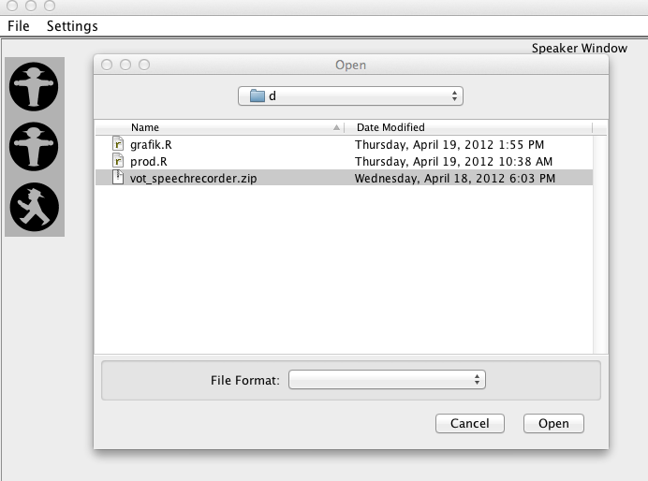

**1.2. Sprecher eingeben**

den Sprecherkürzel über Edit editieren

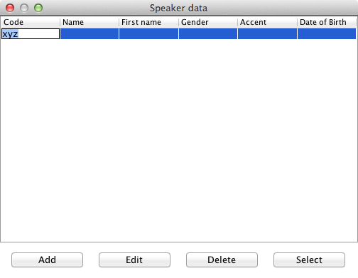

dann Select oben auswählen um mit den Aufnahmen zu beginnen.

Die Sätze werden als wav-Dateien in **pfad**/RECS/0001 mit dem Namen XYZ0001n.wav abgelegt. Hier ist XYZ das gewählte Sprecherkürzel, und n liegt zwischen 1 -30. Den Pfad bekommen Sie über Help -> Info

**2. MAUS**

2.1. Die wav-Dateien und die dazu passenden .txt-Dateien (Schritt 5) nach Maus:

<https://webapp.phonetik.uni-muenchen.de/BASWebServices/>

Multiple Maus auswählen, und die gepaarten wav und .txt Dateien laden. Zusätzlich Advanced Options wählen, und darin Output format: EMU. Dann Run

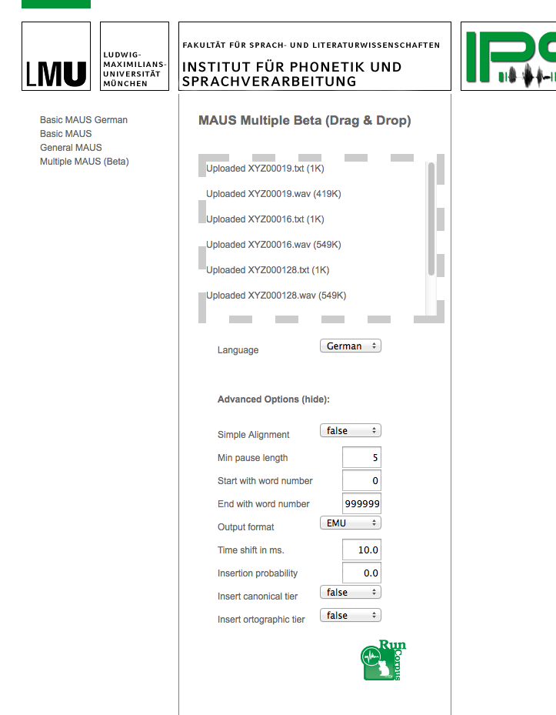Danach: Download all files bundled as ZIP

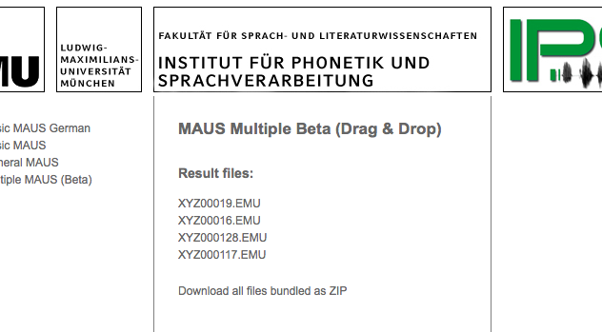

Und auf Ihrer Festplatte speichern:

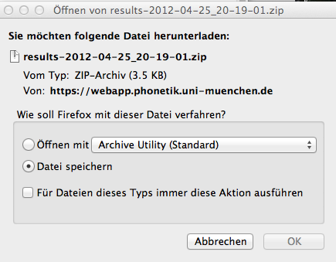

Die zip-Datei auspacken, und all darin enthaltenen Dateien nach **pfad**/RECS/0001

**3. EMU**

3. 1Emu starten, dann unter Preferences den Pfad eingeben, **pfad**/RECS/0001 eintragen

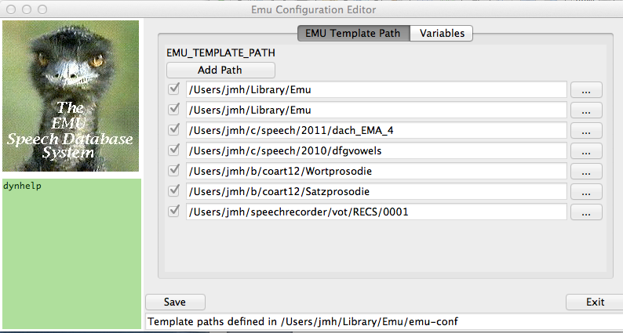

dann Save und Exit.

Jetzt müsste webmaus unter Databases vorhanden sein

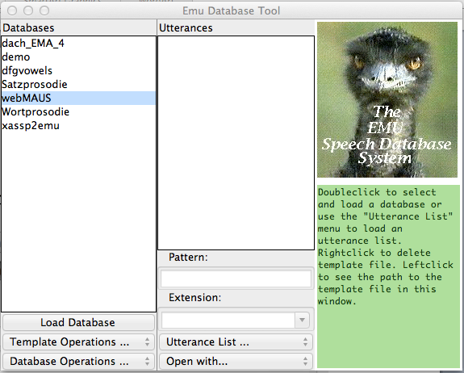

3.2. Die Template-Datei editieren (Template Operations -> Edit Template) und an drei Stellen (Registerkarten Labels, Labfiles, Tracks) den Pfad eintragen: **pfad**/RECS/0001

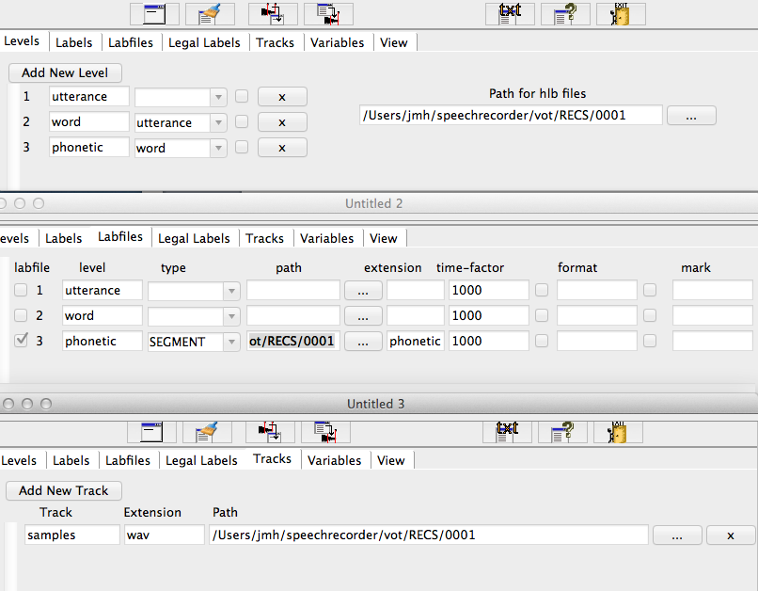

Dann die Template speichern.

3.3 Die Datenbank auswählen und Load Databases. Die Äußerungen müssten sichtbar sein

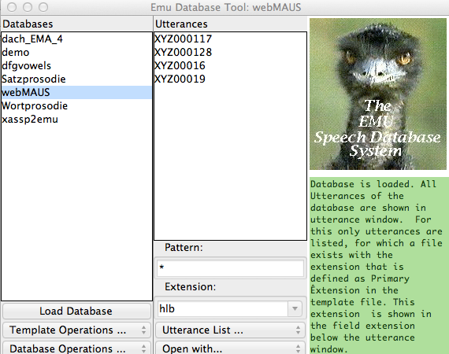

3.4 Hierarchien bestätigen

Emu öffnen, webmaus öffnen, eine Äußerung auswählen (öffnen).

Dann Show Hierarchy

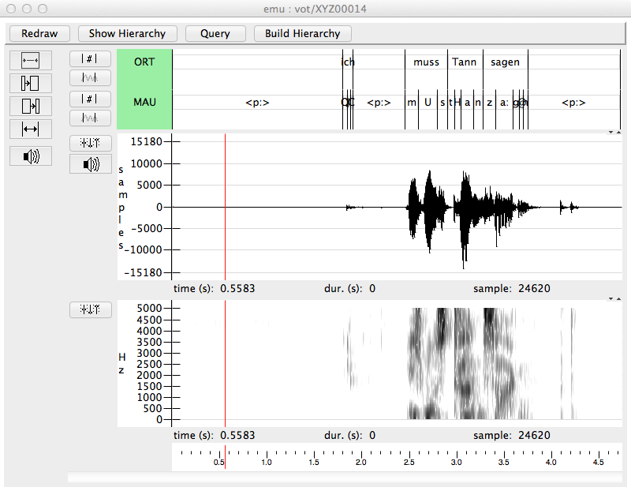

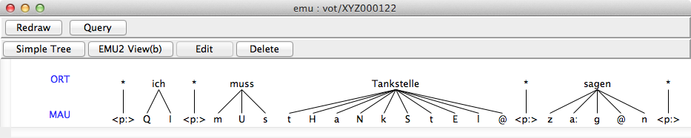

**4. R.**

R öffnen.

library(emu)

# Prüfen, dass die Daten in R eingelesen werden können:

trackinfo("webmaus")

# "samples"

t.seg = emu.query("webmaus", "*", "phonetic = t")

emu.requery(t.seg, "phonetic", "word", j=T)

# " [1] "Stammgericht" "Stammgericht"... usw.